УТВЕРЖДАЮ
Главный инженер АО «ОКБ КП»
________________ А. В. Бирючевский
«___» ___________________ 2021 г.

Технические требования на перемоточный станок.

Параметр станка | Технические требования
Материал проволоки | Алюминиевые сплавы
Диаметр проволоки, мм | 0,5 – 4,0
Производительность (скорость, м/с) | max 35 м/с
Тип приемной тары | Приложение А
Тип технологической тары | Приложение Б
Тип намотки | Рядная (рядовая)/дикая тангенциальная
Вес проволоки на приемной таре, кг | 0,5- 12,0
Максимальный вес проволоки на технологической таре, кг | 150
Обеспечение возможности смазки и регулировки смазки проволоки | Да
Предпочтительный изготовитель | Gimax, Италия, https://www.gimaxgroup.com/products
Возможный изготовитель | Мир намоточных станков, РФ, http://www.namotka.ru/
Общие требования*
- Станок должен обеспечивать установленные оператором ширину и шаг раскладки,
окончание намотки по весу в автоматическом режиме.
- Станок должен обеспечивать рядную намотку на всех приемных катушках, кроме катушек 150, 100.

Приложение А
Обозначение катушки | Наружный диаметр d₁, мм | Внутренний  диаметр  d₂, мм | Внешняя ширина  b, мм | Диаметр посадочного отверстия d₃, мм | Масса проволоки на катушке, кг | Рекомендуемый максимальный диаметр проволоки, мм
D100 | 100 | ― | 45 | 16,5 | 0,5 (±0,1) | 1,0
Катушка 150 | 150 | 55 | 100 | 19 | 2,0 (±0,1) | 1,0
D200 | 200 | 110 | 55 | 52 | 2,0 (±0,1) | 1,2
D300 | 300 | ― | 103 | 52 | 6,0 – 9,0 (±0,1) | 2,0
B300 | 300 | 180 | 100 | 52 | 6,0 (±0,1) | 2,0
B415 | 415 | 305 | 100 | 52 | 9,0 (±0,1) | 4,0
BS200 | 200 | 100 | 55 | 52 | 2,0 (±0,1) | 1,2
BS300 | 300 | ― | 100 | 52 | 6,0 – 7,0 (±0,1) | 2,0
BS415 | 415 | 305 | 100 | 52 | 9,0 (±0,1) | 4,0
R435 | 435 | 300 | 90 | 52 | 9,0 (±0,1) | 4,0
D250/51 | 250 | 125 | 78 | 51 | 5,0 (±0,1) | 1,6
D280/18 | 280 | 125 | 81,5 | 18 | 7,0 (±0,1) | 1,6
D280/51 | 280 | 125 | 81,5 | 51 | 7,0 (±0,1) | 1,6
D320 | 320 | 127 | 88 | 51 | 10,00 (±0,1) | 2,0
D360 | 360 | 100 | 74 | 51 | 11,8 (±0,1) | 2,0

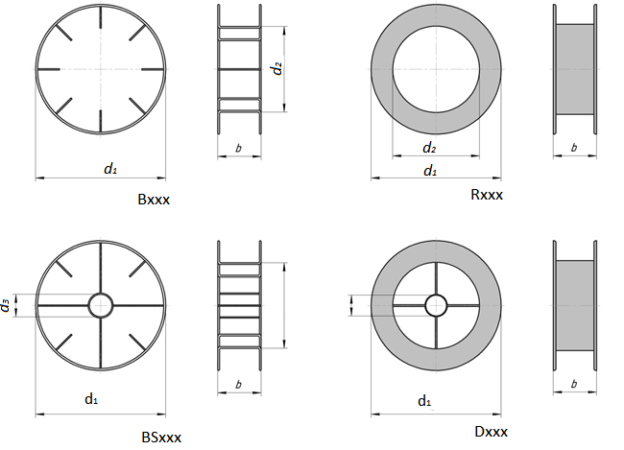

Приложение Б
Технологически барабан 630
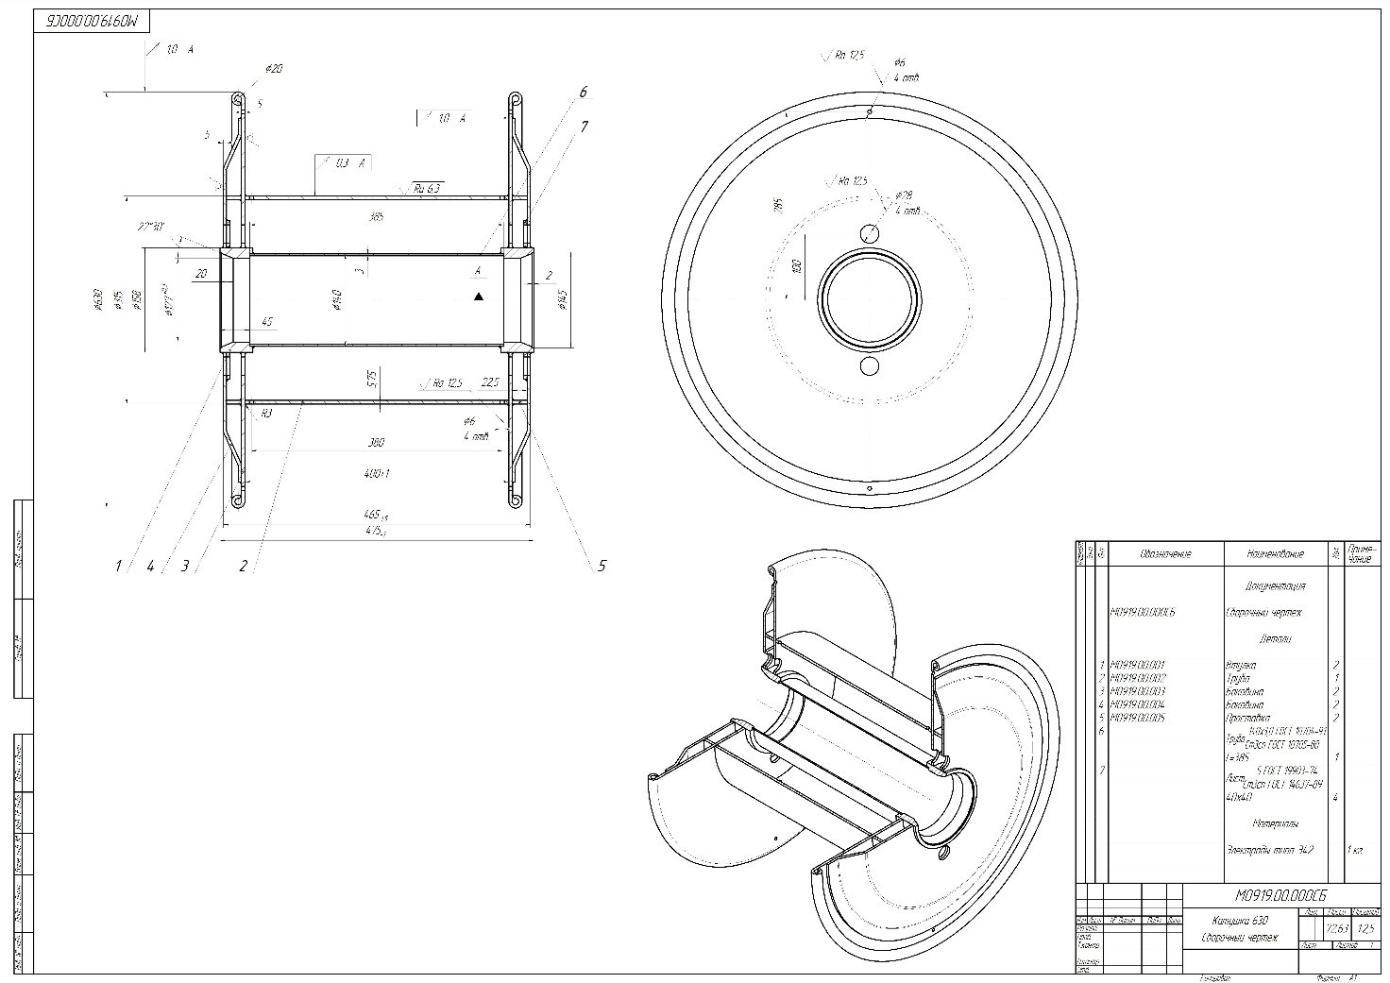
Технологическая катушка 310
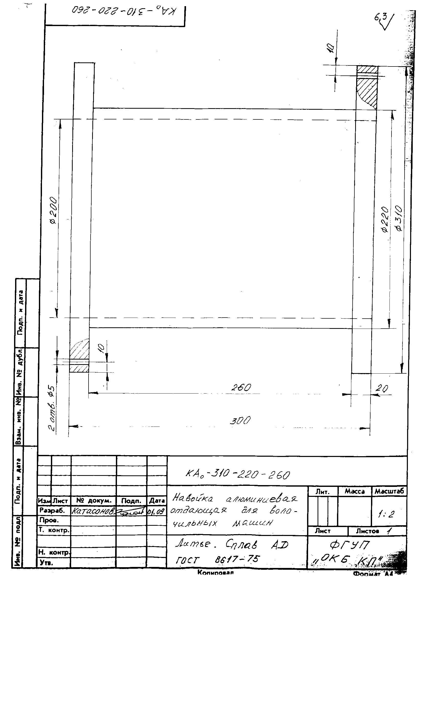

Пример станка Gimax Polidigital
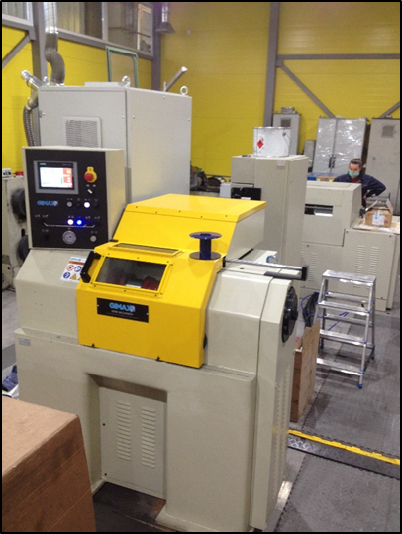
Пример установки приемной катушки.
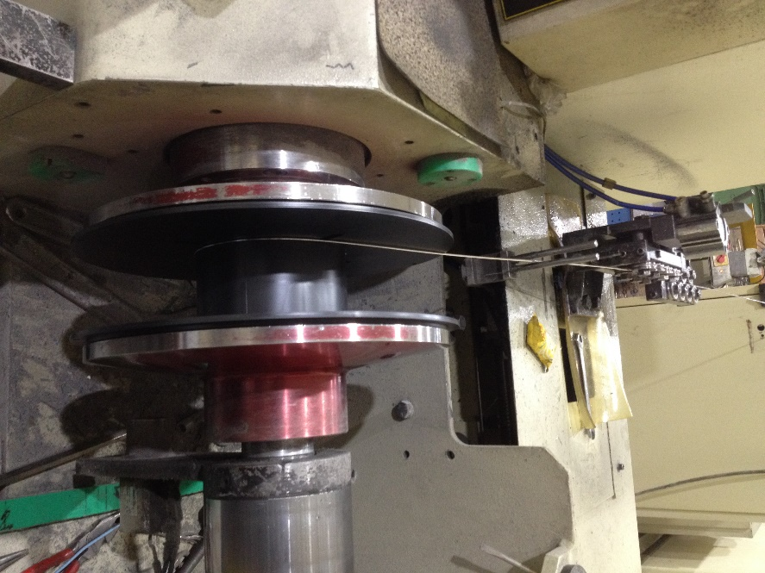

Пример установки технологической тары на отдающее устройство.


